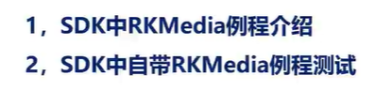

1.SDK中RKMedia例程介绍：

RKMedia是RK提供的一种多媒体处理方案，可实现音视频捕获、音视频输出、音视频解码等功能：

RKMedia是一个封装好的库，是对其它接口进行了封装。如RGA、MPP。

RKMedia就是基于这些接口进行的封装。

RGA主要用于缩放和旋转音视频、

MPP主要用于视频编解码。

如果要操作某一个模块或使用某个功能，如视频捕获直接调用RKMedia的接口就可以快速开发。

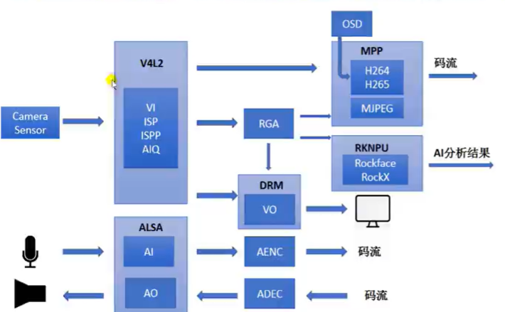

该图就是RKMedia的架构图。

RKMedia包含了许多的功能和模块：

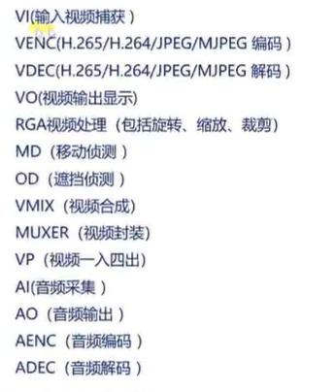

VI模块：用于输入视频捕获的。

VO模块：视频输出

如果要用到视频编码，则使用VENC模块

如果要用到视频解码，则使用VDEC模块

（目前RKMedia的视频编码和解码只支持4种模式：H.265/H.264/JPEG/MJPEG由此可知：RKMedia并不像FFMPEG可以支持多种格式的视频编解码。)

如果要对视频旋转、缩放和裁剪操作，就需要用到RGA模块。

MD是移动侦测模块，也可称为运动检测，也就是检测一定区域内的图像是否发生变化，如果有，说明有运动物体，或者说摄像头被移动了。常用于视频监控或行车记录仪中。在视频监控这块常用于值班室监控或自动报警安防监控设备。移动侦测可用于监控：如果有移动物体，则保存录像。从而节省硬盘空间。

OD是遮挡侦测模块：也常用于安防。当摄像机被遮挡，则自动报警，防止摄像头被恶意遮挡的现象。

VMIX用于视频合成

MUXER用于视频封装

VP用于视频一入四出：一路输入，四路输出。

AI:音频输入模块，可实现音频采集

AO:音频输出模块

AENC:音频编码模块。

ADEC:音频解码模块。

上面部分是视频功能，下面部分是音频功能。

再次回到架构图：



视频部分:

1. 从Camera Sensor摄像头传感器输入进来的数据是最原始的数据。输入到v4l2，v4l2有很多种模块（VI、ISP、ISPP、AIQ）。然后从这些模块输出。
2. 从①路输出的数据进入MPP模块，进行对视频的编码，编码功能就是通过MPP来实现的。编码之后就可以输出码流。
3. 从②路输出的数据经过RGA，RGA可以对图像数据进行裁剪缩放和旋转。
   1. 经过RGA后，RGA可以将处理后的图像数据传递给DRM，DRM就是Linux下的显示框架，最终经过VO，显示屏就可以看到图像了。
   2. 从RGA也可以将数据输出到MPP进行编码，然后通过码流输出
   3. 从RGA输出的图像也可以输出到RKNPU模块，RKNUP可以跑AI算法。Rockface和RockX这两个组件在RV1126的SDK中有，这两个组件可以跑AI算法。经过这个模块之后，就可以跑AI算法，进行模型的推理。最终将推理的数据进行输出
4. 如③，经过V4l2处理的数据直接给DRM显示框架进行VO显示。

音频部分：

1. 从麦克风这里输出的是音频模拟信号，经过ALSA模块的AI进行采集，采集后输出到AENC模块进行音频编码，编码好了之后，将码流输出。
2. 如果是播放音频，则是将码流输出给ADEC音频解码模块。解码后输出给AO,AO最终输出给喇叭，喇叭根据模拟信号播放音乐。

关于RKMedia的自恋可见下面资料盘里的文件。

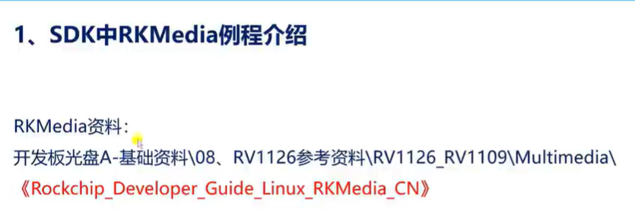

RKMedia的例程在external/rkmedia目录下。

